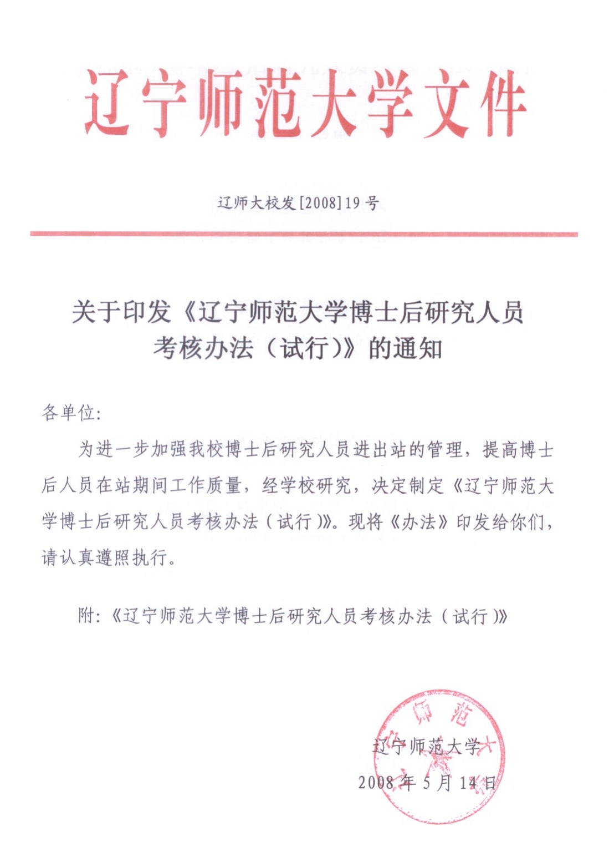

辽宁师范大学博士后研究人员考核办法（试行）

第一章 总则
第一条 为进一步加强我校博士后研究人员进出站的管理，提高博士后人员在站期间工作质量，根据国家人事部、全国博士后管理委员会《博士后管理工作规定》（国人部发[2006]149号）精神，结合我校实际，特制定本办法。
第二章 进站考核
第二条 申请来我校作博士后研究的人员，必须具有良好的思想政治素质和道德品质，热爱社会主义祖国，事业心、责任感强，遵纪守法，品学兼优，同时在业务方面符合下列条件之一：
1. 博士生期间，在国内本学科核心刊物上发表论文3篇以上。
2. 作为主要作者（排名第一、二，下同）， 被国际较大文献检索系统（SCI、EI、ISTP、CSSCI）收录的论文2篇以上。
3. 作为主要研究人员（排名前3位，下同），某项研究成果达到国际先进或国内领先水平。
4. 作为主要研究人员，某项研究成果获得国家发明专利或填补国内空白。
5. 作为主要研究人员，参加过重大研究课题，已取得重要的阶段性研究成果。
6. 作为主要研究人员，从事高技术产业化工作，取得显著的
经济效益和社会效益。
7. 因本校重大研究项目或学科建设需要，经博士后流动站专家组讨论，认为优秀的博士毕业生。
第三条 申请人填写《博士后进站申请表》,由所在学院博士后流动站专家组，对申请者的全面素质、科研能力、学术水平进行面试考核，择优录用。
第三章 中期考核
第四条 为检查、督促博士后在站期间的工作，博士后进站满一年时需填写《辽宁师范大学博士后研究工作中期考核表》，由所在学院博士后流动站专家组对博士后进行中期考核。
第五条 博士后中期考核合格须满足下列条件之一：
1. 作为主要研究人员，某项研究成果达到国际先进水平或国内领先水平。
2. 作为主要研究人员，某项研究成果填补了国内空白或取得国家专利。
3. 作为主要作者，以辽宁师范大学为第一发表单位在国内本学科核心刊物上发表论文1篇以上。
4. 作为主要研究人员，某项科技成果转化为生产力，产生重大的经济效益。
5. 作为主要负责人，争取到重要的科研项目。
第六条 中期考核结果分A（优秀）、B（良好）、C（合格）、D（不合格）四个等级。中期考核结果是确定第二年岗位工资和薪级工资等级的依据。具体规定请参照《辽宁师范大学博士后经费管理办法（试行）》。中期考核不合格的博士后按退站处理。
第七条 博士后无特殊情况进站一年未进行中期考核，学校
将暂停发放博士后工资。
第四章 出站考核
第八条 博士后出站前必须完成研究工作计划，并提交按照全国博士后管委会办公室统一规定格式撰写的《博士后研究工作报告》（一式四份）及在博士后期间所发表论文的汇总集。
第九条 博士后出站考核程序：
1. 《博士后研究工作报告》需事先由校内外2位（校外至少1位）在本学科领域有一定知名度的同行专家进行通信评议，通信评议工作由博士后所在流动站负责进行。
2. 博士后出站考核由博士后流动站组织，考核组由包括流动站专家组成员及校外本学科领域有一定知名度的同行专家（至少1位）在内的5—7位专家组成。
3. 博士后应在出站考核报告会上汇报自己在博士后期间的研究工作情况及研究成果。博士后出站考核报告会除流动站考核组成员参加外，应邀请本流动站教学、科研人员和本专业研究生及有关部门（人事处、科研处、研究生学院等）领导或工作人员参加。
4. 报告会结束后，考核组根据校内外同行专家的评审意见和报告会情况，对博士后的研究工作给出鉴定意见，并用无记名投票方式确定博士后研究工作的评定等级〔A（优秀）、B（良好）、C（合格）、D（不合格）〕。同意出站的投票数应大于考核组人数的2/3方可出站。鉴定意见和评定等级填入《辽宁师范大学博士后出站评议表》。
第十条 博士后出站须满足下列条件之一：
1. 作为主要研究人员，某项研究成果达到国际先进水平或国内领先水平。
2. 作为主要研究人员，某项研究成果填补了国内空白或获得国家专利。
3. 作为主要作者，以辽宁师范大学为第一发表单位在被SCI、EI、ISTP、CSSCI收录率高的刊物上发表2篇以上论文，或在国内本学科核心刊物上发表论文3篇以上。
4. 作为主要研究人员，某项科技成果转化为生产力，产生重大的经济效益。
5. 作为主要负责人，争取到重要的科研项目。
第十一条 各方面考核优秀并做出突出贡献的博士后，学校将积极推荐参加全省或全国性的各种博士后奖励的评选。
第十二条 未达到出站要求者，须限期整改。如在期限内仍达不到合格标准，学校将报请上级主管部门予以退站。
第十三条 各流动站可根据学科特点制定不低于上述标准的考核条件。
第五章 附则
第十四条 本办法由人事处负责解释，自发布之日起施行。

主题词：博士后 考核 办法 通知
辽宁师范大学校务办公室 2008年5月14日印发
（共印8份）

